区域科技创新与经济发展耦合协调度研究

——以广东为例
肖田野，罗广宁，陈丹华
（广东省技术经济研究发展中心，广东广州 510070）

摘要：利用2006—2015年的统计数据，通过构建耦合协调模型，对广东各经济区域科技创新与经济发展两个子系统的耦合协调关系进行研究。研究结果表明：各区域的两子系统综合序参量值呈现较为一致的增长态势，且呈现较高的正相关，科技创新系统综合序参量值比经济发展系统综合序参量值增长得更快；各区域的科技创新、经济发展两个子系统的耦合度和协调耦合度均呈现历年快速增长态势，且近年均达到高度耦合和高度协调耦合阶段，说明广东各区域科技创新和经济发展两者的交互作用较强。基于此提出建议：广东各经济区域坚持科技创新驱动发展战略，以产业为载体促进科技创新能力与经济效益“双提升”；珠三角地区深化机制体制创新，优化配置科技创新资源，培育经济增长的新动力；粤东西北地区注重提高科技创新在产业结构调整和升级过程中的支撑作用。
关键词：广东区域；科技创新；经济发展；耦合协调
中图分类号：F124.3；F207；G301 文献标志码：A

Study on Coupling Coordination Degree towards Regional Scientific and Technical Innovation and Economic Development
—Taking Guangdong as an Example
Xiao Tianye, Luo Guangning, Chen Danhua
(Guangdong Techno-economy Research and Development Center, Guangzhou 510070, China)
Abstract: By constructing the coupling coordination model using statistical data in 2006-2015, the paper makes research on coupling coordination relationship towards two subsystems, including scientific and technical innovation and economic development in each economic region in Guangdong. The study shows that the comprehensive order parameter value of these two subsystems appear relevantly similar growing trend. With highly positive correlation, comprehensive order parameter value about scientific and technical innovation subsystem increased faster than economic development. In the meanwhile, both coupling degree and coupling coordination degree of these two subsystems in each region have represented rapid growth trend in recent years, which both reached highly coupling degree or highly coordinating degree. It can be seen that there existed significantly interaction towards scientific and technical innovation and economic development in each economic region in Guangdong. On this basis, the paper puts forward the strategies as follows: driving economic development in each region by scientific and technical innovation, and promoting both scientific and technical innovation capability and economic benefit by taking the industry as the carrier. Specifically, Pearl River Delta is supposed to deepen the reform of system, optimize the configuration of scientific and technical innovation resources, and cultivate economic development propulsion. Meanwhile, the rest region of Guangdong is supposed to heighten the supporting role of high-tech innovation during the process of industrial structure adjustment and upgrading.
Key words: Guangdong region; scientific and technical innovation; economic development; coupling coordination

----
收稿日期：2017-04-24，修回日期：2017-06-13

1 文献综述
从现有文献看，我国学者关于科技创新与经济发展两者量化关系的研究主要包括4个方面：一是对科技进步贡献率的实证研究。如周绍森等^{[1]}实证分析了我国1980—2007年相关因素对经济增长的贡献份额；刘媛媛等^{[2]}应用扩展C-D生产函数的索洛余值法计算了新疆1994—2009年R&D投入对区域经济增长的总体贡献率。二是对科技投入与经济增长的关系研究。如王立成等^{[3]}通过灰色关联度分析和相关计量模型，对我国沿海三大经济区域科技投入与经济增长关系进行了研究；张优智^{[4]}基于平滑转换回归(STR)模型分别研究了我国财政科技投入与经济增长、R&D经费投入与经济增长的非线性关系。三是利用数据包络分析（DEA）模型研究科技与经济两大系统之间的关系。如刘满凤^{[5]}通过超效率DEA模型，从系统作用有效性角度对2001—2006年我国中部各省级行政区科技与经济两系统之间的协调性进行了实证分析；张首魁等^{[6]}利用DEA模型对我国实施西部大开发以来，西部省份的科技与经济发展协调性进行了分析。四是利用系统耦合协调度模型对科技与经济两个系统的协调发展关系进行研究。如钱士茹等^{[7]}以安徽省为例，通过构建耦合度以及耦合协调度模型，对安徽省2004－2013年科技创新与区域经济两个系统间的耦合关系进行了分析；彭迪云等^{[8]}借鉴耦合理论建立两者的耦合度模型和耦合协调度模型，并对我国长江经济带11个省市2001—2013年间经济增长与创新能力的耦合协调发展状况进行了实证研究；郭江江等^{[9]}从省际差异的角度对全国29个省区市的科技与经济社会发展协调程度进行分析。
从相关文献看，相比于其他计量方法，协调耦合度模型在研究科技与经济两个系统之间的关系方面有着独特的视角，而其应用尚不多。本文采用2006—2015年相关统计数据，对广东各经济区域科技创新与经济发展两个子系统的耦合协调关系进行研究。
2 模型构建
从协同学的角度看，耦合作用及其协调程度决定了子系统内部各要素从独立、无序运动中如何走向有序^{[10]}。系统由无序走向有序的机理关键在于系统内部序参量之间的协同作用，耦合度正是反映这种协同作用的度量^{[11]}。
设定（=1，2；=1，2，…，）为第系统的第个指标，即为序参量。对各序参量进行标准化处理，即得到，表示各序参量对子系统的功效贡献。算式如下：
式（1）中和分别是各序参量的上限值和下限值。
集成子系统中各序参量进一步得到子系统综合序参量，记为（=1，2），表示各子系统对总系统的功效贡献。算式如下：
式（2）中表示各序参量的权重，本文采用熵值法确定各序参量的权重。计算步骤为：首先对指标做比重变换，再计算各指标的熵，则，其中为评价样本数、为指标数。
根据物理学相关容量耦合概念及系数模型，利用各子系统综合序参量可计算出系统耦合度^{[12]}，记为。耦合度是反映各子系统耦合程度的重要指标。由于本文包含科技创新与经济发展两个子系统，因此系统耦合度的算式如下：
式（3）中，其值越大，表示子系统间耦合度越高。
由于各系统所涵盖的指标、标准和尺度都有所差别，因此，单纯用耦合度来表征各子系统的整体功效和协同效应可能会产生偏差，因此，为了避免或减少偏差，构建耦合协调度模型计算耦合协调度指标，综合分析广东区域科技创新与经济发展系统间交互耦合的协调程度。耦合协调度记为，其算式如下：
式（4）中：为系统综合协调指数，反映两个子系统的整体发展水平对总系统的协调度的贡献；、为待定系数，表述两个子系统的贡献系数，一般取+=1。
结合相关研究，同时借用李克5特点量表的理念，将广东区域科技创新与经济发展系统耦合度分为5个阶段，分别为：低度耦合（）、较低度耦合（）、中度耦合（）、较高度耦合（）、高度耦合（）；将广东区域科技创新与经济发展系统耦合协调度也分为5个阶段：低度耦合协调（）、较低度耦合协调（）、中度耦合协调（）、较高度耦合协调（）、高度耦合协调（）。
3 实证研究
3.1 指标体系构建
根据科技创新与经济发展耦合协调系统的内涵和特征，按照科学性、系统性和可获得性原则，在借鉴相关文献资料的基础上，构建广东区域科技创新与经济发展系统指标体系。科技子系统包括科技创新投入和科技创新产出两个层面，其中：科技创新投入层面包括工业企业R&D活动人员数、工业企业R&D经费内部支出额、R&D经费支出占地区生产总值的比重、科学研究和技术服务业法人单位数等4个具体指标；科技创新产出层面包括专利申请量、专利授权量、工业企业新产品销售收入等3个具体指标。经济发展子系统包括经济规模、经济结构、经济效益等3个层面，其中：经济规模层面包括地区生产总值、地区生产总值增长速度、人均地区生产总值等3个具体指标；经济结构层面包括第三产业占地区生产总值比重、进出口总额占地区生产总值比重2个具体指标；经济效益层面包括全员劳动生产率、地方公共财政预算收入、城镇常住居民人均可支配收入、规模以上工业企业利税总额等4个具体指标（如表1）。
表1 广东区域科技创新与经济发展系统指标体系
子系统 | 一级指标 | 二级指标 | 单位 | 序参量
科技创新 | 科技创新投入 | 工业企业R&D活动人员数 | 人 | x₁₁
科技创新 | 科技创新投入 | 工业企业R&D经费  内部支出额 | 万元 | x₁₂
科技创新 | 科技创新投入 | R&D经费支出占  地区生产总值的比重 | % | x₁₃
科技创新 | 科技创新投入 | 科学研究和技术服务业  法人单位数 | 个 | x₁₄
科技创新 | 科技创新产出 | 专利申请量 | 件 | x₁₅
科技创新 | 科技创新产出 | 专利授权量 | 件 | x₁₆
科技创新 | 科技创新产出 | 工业企业新产品销售收入 | 万元 | x₁₇
经济发展 | 经济规模 | 地区生产总值 | 亿元 | x₂₁
经济发展 | 经济规模 | 地区生产总值增长速度 | % | x₂₂
经济发展 | 经济规模 | 人均地区生产总值 | 元 | x₂₃
经济发展 | 经济结构 | 第三产业占GDP比重 | % | x₂₄
经济发展 | 经济结构 | 进出口总额占GDP比重 | % | x₂₅
经济发展 | 经济效益 | 全员劳动生产率 | 元/人 | x₂₆
经济发展 | 经济效益 | 地方公共财政预算收入 | 亿元 | x₂₇
经济发展 | 经济效益 | 城镇常住居民  人均可支配收入 | 元 | x₂₈
经济发展 | 经济效益 | 规模以上工业企业  利税总额 | 亿元 | x₂₉

3.2 数据来源
本文研究采用的数据主要来源于历年《广东省统计年鉴》，还有部分数据，如专利申请量、专利授权量来源于广东省知识产权局官方网站和广东科技统计网。
参照《广东省统计年鉴》，广东经济区域分为珠江三角洲地区、粤东地区、粤西地区和粤北地区共4个区域，其中：珠江三角洲地区包括广州、深圳、珠海、佛山、江门、东莞、中山、惠州和肇庆9个市；粤东地区包括汕头、汕尾、潮州和揭阳4个市；粤西地区包括湛江、茂名和阳江3个市；粤北地区包括韶关、河源、梅州、清远和云浮5个市。
在数据采集和整理方面，《广东省统计年鉴》中按经济区域分的相关数据，直接采用；按分地市列出的，汇总或经整理采用；还有部分数据缺失，需进行相关处理，如2008年及以前，各市城镇居民人均可支配收入数据缺失，则根据现有数据，利用Excel中的Forecast函数进行倒推预测，作为补充数据。另外，R&D经费支出占地区生产总值的比重较难完全统计，本文将工业企业R&D经费内部支出占地区生产总值比重作为其估算值，考虑到R&D经费内部支出中，一般工业企业R&D经费内部支出占比较大（如2015年全省为85%），估算值对数据计算和结果分析的影响较小。
3.3 实证结果
首先对各序参量进行标准化处理，利用2006—2015年各区域中各指标的最小值下浮10%作为序参量的下限值，各指标的最大值上浮10%作为序参量的上限值。由于各指标值均为取值越大对子系统的提升贡献也越大，因此均作为正功效类型进行计算。在此基础上，通过熵值法确定各序参量的权重，如表2所示。
表2 广东各区域各序参量权重值
区域 | x₁₁ | x₁₂ | x₁₃ | x₁₄ | x₁₅ | x₁₆ | x₁₇
珠三角 | 0.108 2 | 0.153 5 | 0.088 4 | 0.152 1 | 0.182 8 | 0.154 4 | 0.160 6
粤东 | 0.142 0 | 0.173 0 | 0.127 0 | 0.184 3 | 0.125 0 | 0.114 1 | 0.134 6
粤西 | 0.142 2 | 0.179 8 | 0.111 0 | 0.181 4 | 0.162 3 | 0.163 6 | 0.059 8
粤北 | 0.137 8 | 0.146 6 | 0.053 8 | 0.130 8 | 0.215 0 | 0.187 1 | 0.128 8
区域 | x₂₁ | x₂₂ | x₂₃ | x₂₄ | x₂₅ | x₂₆ | x₂₇ | x₂₈ | x₂₉
珠三角 | 0.127 3 | 0.166 5 | 0.101 0 | 0.030 6 | 0.099 1 | 0.108 1 | 0.152 8 | 0.111 0 | 0.103 6
粤东 | 0.130 3 | 0.080 9 | 0.124 0 | 0.005 4 | 0.113 1 | 0.131 3 | 0.151 7 | 0.119 4 | 0.143 9
粤西 | 0.138 7 | 0.067 1 | 0.136 3 | 0.032 4 | 0.076 0 | 0.128 6 | 0.164 5 | 0.110 9 | 0.145 5
粤北 | 0.111 9 | 0.196 0 | 0.106 5 | 0.058 6 | 0.086 7 | 0.077 0 | 0.159 9 | 0.103 1 | 0.100 3

根据标准化后的各序参量值及其权重，利用公式（2）计算各子系统的综合序参量值，结果如表3所示。
表3 广东各子系统综合序参量值
年份 | 科技创新系统综合序参量 |  |  |  | 经济发展系统综合序参量
年份 | 珠三角 | 粤东 | 粤西 | 粤北 | 珠三角 | 粤东 | 粤西 | 粤北
2006 | 0.028 6 | 0.031 3 | 0.026 6 | 0.056 7 | 0.291 7 | 0.194 8 | 0.167 6 | 0.290 9
2007 | 0.092 6 | 0.063 1 | 0.110 9 | 0.111 7 | 0.342 1 | 0.261 2 | 0.213 8 | 0.370 5
2008 | 0.140 8 | 0.099 2 | 0.074 5 | 0.075 8 | 0.315 4 | 0.263 6 | 0.250 7 | 0.306 4
2009 | 0.249 1 | 0.226 8 | 0.152 5 | 0.139 9 | 0.290 6 | 0.308 8 | 0.291 4 | 0.323 9
2010 | 0.368 8 | 0.339 5 | 0.210 3 | 0.276 3 | 0.435 0 | 0.446 4 | 0.434 4 | 0.497 6
2011 | 0.475 9 | 0.520 8 | 0.289 8 | 0.505 6 | 0.460 4 | 0.509 5 | 0.495 5 | 0.490 8
2012 | 0.589 1 | 0.649 7 | 0.463 8 | 0.609 4 | 0.486 1 | 0.571 1 | 0.571 6 | 0.488 2
2013 | 0.685 2 | 0.837 1 | 0.651 6 | 0.710 5 | 0.600 5 | 0.673 9 | 0.726 7 | 0.575 8
2014 | 0.765 8 | 0.821 2 | 0.723 1 | 0.750 6 | 0.609 2 | 0.708 4 | 0.778 0 | 0.643 4
2015 | 0.907 3 | 0.868 6 | 0.898 2 | 0.851 6 | 0.700 6 | 0.748 7 | 0.783 3 | 0.678 4

根据各子系统综合序参量值，通过公式（3）（4）分别计算系统耦合度和耦合协调度，结果分别如表4、表5所示。其中，公式（4）中，鉴于经济发展所涵盖的面较科技创新更为广泛，且科技创新是经济发展的重要驱动力，但不是唯一驱动力，因此取=0.4、=0.6。
表4 广东区域科技创新与经济发展系统耦合度情况
年份 | 珠三角 |  | 粤东 |  | 粤西 |  | 粤北
 | 数值 | 阶段 | 数值 | 阶段 | 数值 | 阶段 | 数值 | 阶段
2006 | 0.570 0 | 中度 | 0.690 7 | 较高度 | 0.687 6 | 较高度 | 0.738 7 | 较高度
2007 | 0.818 8 | 高度 | 0.791 8 | 较高度 | 0.948 5 | 高度 | 0.843 7 | 高度
2008 | 0.923 9 | 高度 | 0.891 4 | 高度 | 0.840 4 | 高度 | 0.797 3 | 较高度
2009 | 0.997 0 | 高度 | 0.988 2 | 高度 | 0.949 7 | 高度 | 0.917 9 | 高度
2010 | 0.996 6 | 高度 | 0.990 7 | 高度 | 0.937 7 | 高度 | 0.958 2 | 高度
2011 | 0.999 9 | 高度 | 0.999 9 | 高度 | 0.965 1 | 高度 | 0.999 9 | 高度
2012 | 0.995 4 | 高度 | 0.997 9 | 高度 | 0.994 6 | 高度 | 0.993 9 | 高度
2013 | 0.997 8 | 高度 | 0.994 1 | 高度 | 0.998 5 | 高度 | 0.994 5 | 高度
2014 | 0.993 5 | 高度 | 0.997 3 | 高度 | 0.999 3 | 高度 | 0.997 0 | 高度
2015 | 0.991 7 | 高度 | 0.997 2 | 高度 | 0.997 7 | 高度 | 0.993 6 | 高度

表5 广东区域科技创新与经济发展系统耦合协调情况
年份 | 珠三角 |  | 粤东 |  | 粤西 |  | 粤北
 | 数值 | 阶段 | 数值 | 阶段 | 数值 | 阶段 | 数值 | 阶段
2006 | 0.326 0 | 较低度 | 0.298 9 | 较低度 | 0.276 5 | 较低度 | 0.381 7 | 较低度
2007 | 0.445 4 | 中度 | 0.379 5 | 较低度 | 0.404 7 | 中度 | 0.474 6 | 中度
2008 | 0.476 3 | 中度 | 0.419 9 | 中度 | 0.389 1 | 较低度 | 0.413 2 | 中度
2009 | 0.522 7 | 中度 | 0.522 2 | 中度 | 0.473 3 | 中度 | 0.479 3 | 中度
2010 | 0.638 1 | 较高度 | 0.632 4 | 较高度 | 0.568 6 | 中度 | 0.626 1 | 较高度
2011 | 0.683 1 | 较高度 | 0.716 9 | 较高度 | 0.631 5 | 较高度 | 0.704 7 | 较高度
2012 | 0.724 5 | 较高度 | 0.775 5 | 较高度 | 0.725 0 | 较高度 | 0.730 3 | 较高度
2013 | 0.795 6 | 较高度 | 0.857 2 | 高度 | 0.834 0 | 高度 | 0.791 3 | 较高度
2014 | 0.817 0 | 高度 | 0.866 9 | 高度 | 0.869 2 | 高度 | 0.827 2 | 高度
2015 | 0.881 4 | 高度 | 0.891 3 | 高度 | 0.909 6 | 高度 | 0.861 9 | 高度

3.4 对比分析
3.4.1 子系统综合序参量对比分析
总体而言，广东各区域的科技创新和经济发展两个子系统综合序参量值从2006到2015年均呈现较为一致的增长态势，但其中也包括局部的小幅波动，如：珠三角和粤北地区的经济发展系统综合序参量值在2007—2009年呈现小幅下降趋势；粤西和粤北地区的科技创新系统综合序参量值在2007—2008年呈现小幅下降趋势；粤东地区的科技创新系统综合序参量值在2013—2015年呈现增幅减缓趋势（如图1至图4）。另外，从图中各条曲线形态看，珠三角地区的科技创新系统综合序参量发展呈现稳定的上升态势，说明珠三角地区的科技投入和产出波动较小、较为有序，这也显示出其科技创新体系建设较为成熟。
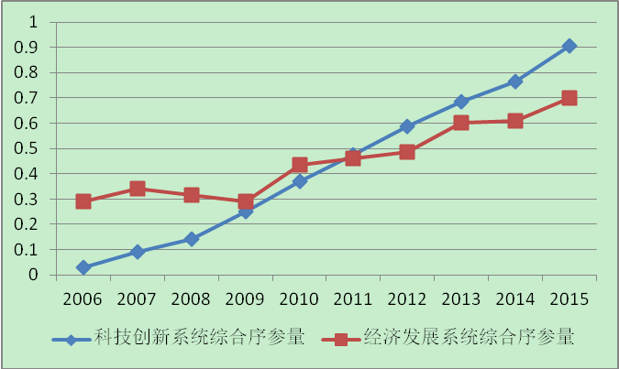
图1 珠三角地区科技创新和经济发展系统综合序参量

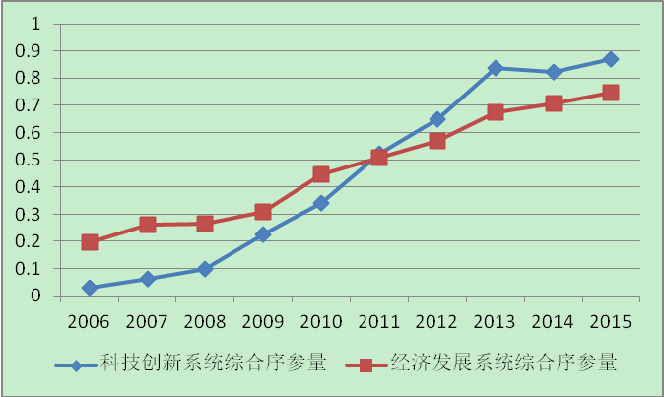
图2 粤东地区科技创新和经济发展系统综合序参量

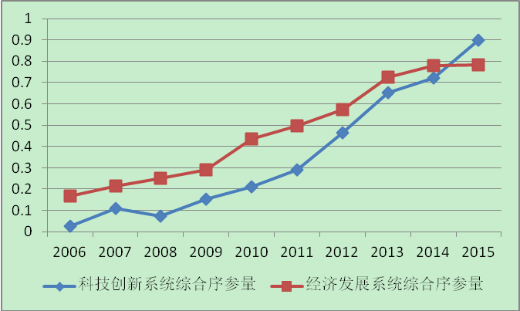
图3 粤西地区科技创新和经济发展系统综合序参量

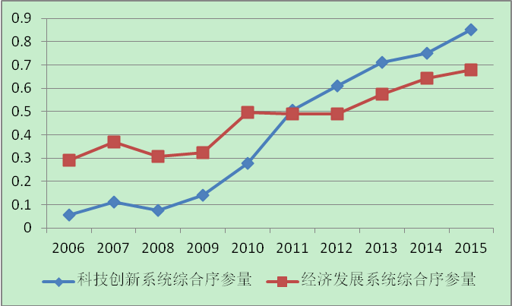
图4 粤北地区科技创新和经济发展系统综合序参量

从两个子系统综合序参量值的发展关系来看，各区域的科技创新系统综合序参量值增长比经济发展系统综合序参量值更快。其中：珠三角、粤东和粤北地区在2011年以前经济发展系统综合序参量值高于科技创新系统综合序参量，2011年以后科技创新系统综合序参量值超过了经济发展系统综合序参量值；而粤西地区的两个综合序参量值发展态势基本相同，但分界点靠后，在2014年左右。
从2015年各区域数值情况看：珠三角地区的科技创新系统综合序参量值达到0.907 3，为各区域中最高；粤西地区为0.898 2，排名第二；粤东地区为0.868 6，排名第三；粤北地区为0.851 6，排名第四。粤西地区的经济发展系统综合序参量值达到0.783 3，为各区域中最高；粤东地区为0.748 7，排名第二；珠三角地区为0.700 6，排名第三；粤北地区为0.678 4，排名第四。这说明珠三角地区科技创新系统所发挥的功效最大，但其经济发展系统综合序参量值只排名第三，相对而言，珠三角地区经济发展系统所发挥的功效还不够；粤西地区经济发展系统所发挥的功效最大，其科技创新系统序参量值排名第二，可见粤西地区两子系统的功效相对平衡。
3.4.2 相关性分析
以科技创新系统综合序参量为自变量、经济发展系统综合序参量为因变量，将各区域历年数据通过Spss19.0进行一元线性回归，结果如表6所示，总体的回归情况以四区域各年度的平均值计算得出。从结果看，无论是各区域还是总体层面，科技创新综合序参量和经济发展综合序参量两者均呈现较高的正相关，线性拟合度均超过0.9，说明拟合度较高。以珠三角为例，回归系数为0.466，说明科技创新系统综合序参量提高1个百分点，则经济发展系统综合序参量提高0.466个百分点。粤西地区的回归系数为0.752，是各地区中最高的，说明粤西地区科技创新支撑经济发展的效益最为显著。
表6 广东区域科技创新与经济发展子系统回归情况
区域 | R方 | 常量 | 系数
珠三角 | 0.936 | 0.252 | 0.466
粤东 | 0.984 | 0.200 | 0.603
粤西 | 0.938 | 0.200 | 0.752
粤北 | 0.906 | 0.291 | 0.429
总体 | 0.980 | 0.229 | 0.575

3.4.3 耦合度对比分析
总体而言，除粤西地区和粤北地区的2007—2008年之外，广东各区域的科技创新和经济发展两个子系统的耦合度从2006年到2009年均呈现快速增长态势，且2009年各区域均达到高度耦合阶段，如图5所示。这说明广东科技创新和经济发展的整体耦合度高，科技创新和经济发展两者之间的交互作用和相互带动作用较强。
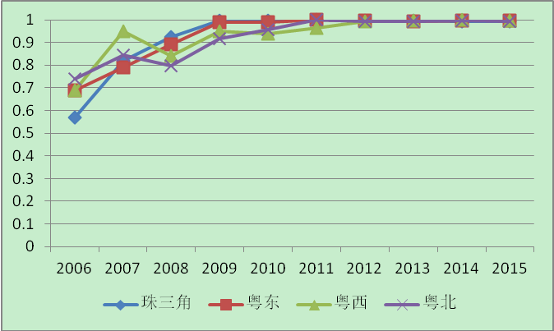
图5 广东各区域科技创新和经济发展系统耦合度

从2015年各区域数值情况看，粤西的协调耦合度达到0.997 7，为各区域中最高；粤东地区为0.997 2，排名第二；粤北地区为0.993 6，排名第三；珠三角地区为0.991 7，排名第四。其中，粤西地区的科技创新和经济发展两个子系统耦合度除了2007年的快速增长外，其余年份增长偏缓，特别是在2010年之后的增长速度为各区域中最低，这与图3所反映的情况相同，即粤西地区的科技创新系统综合序参量值向经济发展系统综合序参量值靠近所经历的周期相对更长。
3.4.4 协调耦合度对比分析
广东各区域的科技创新和经济发展两个子系统的协调耦合度从2006年到2015年均呈现稳定的增长态势，10年间各区域经历了相近的时序演变过程，即从较低度协调耦合阶段到中度协调耦合阶段，再到较高度协调耦合阶段，直到近年达到高度协调耦合阶段。如图6所示。
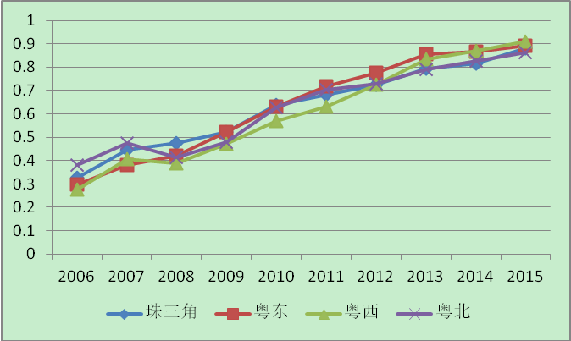
图6 四区域科技创新和经济发展系统耦合协调度

从2015年各区域数值情况看，粤西的协调耦合度达到0.909 6，为各区域中最高的；粤东地区为0.891 3，排名第二；珠三角地区为0.881 4，排名第三；粤北地区为0.861 9，排名第四。这与上述对各地区技创新和经济发展两个子系统耦合度的现状排名基本吻合，也说明广东各区域科技创新和经济发展的协调程度高，各区域均处于协调发展的良好区间。
4 结论与建议
根据耦合协调模型运算得出的数据分析，2006至2015年，广东各区域的科技创新和经济发展两个子系统综合序参量值均呈现较为一致的增长态势。其中，珠三角地区的科技创新系统综合序参量发展呈现稳定的上升态势，这体现其科技创新体系建设较为成熟；但其经济发展系统综合序参量值排名只在各区域的第三位，相对而言，其经济发展系统所发挥的功效还不够。
从两个子系统综合序参量值的发展关系来看，各区域的科技创新系统综合序参量值增长比经济发展系统综合序参量值更快。其中，珠三角、粤东和粤北地区在2011年以后科技创新系统贡献高于经济发展贡献；粤西地区到2014年左右才实现超越，说明粤西地区科技创新步伐相对稳健，也说明粤西地区两子系统的功效相对平衡。
从相关性分析得出，各区域科技创新综合序参量和经济发展综合序参量两者呈现较高的正相关，线性拟合度均高。其中，粤西地区的回归系数为各地区中最高，说明粤西地区科技创新支撑经济发展的效益最为显著。
从历年广东各区域科技创新和经济发展两个子系统的耦合度和协调耦合度看，两个指标均呈现快速增长态势，且近年均达到高度耦合或高度协调耦合阶段。这说明广东各区域科技创新和经济发展两者之间的交互作用和相互带动作用较强，同时体现了广东在构建以科技创新为主要引领和支撑的经济体系和发展模式方面取得了较好的成效。
基于以上分析和结论，提出以下加强广东区域科技创新和经济发展耦合协调的对策建议：
（1）坚持科技创新驱动发展战略。各区域政府部门应将创新驱动发展战略作为核心战略和抓手，保持较为稳定的科技创新投入，深化改革，优化创新创业环境，加大对高新技术企业的培育，加大对高新技术产业开发区、农业科技园区、专业镇等科技创新载体的发展和建设，逐步构建完善的区域科技创新体系。广东现有高新区23家，其中国家级高新区11家、省级高新区12家，高新区在支撑和引领广东省经济发展方面作用显著。因此特别应继续加强各高新区能力建设，并依托其建设一批科技企业孵化器、科技公共服务平台，聚集一批有较高科技含量的高端产业、新兴产业，提高其在区域科技和产业的承载力。
（2）以产业为载体促进科技创新能力与经济效益“双提升”。在保持科技创新能力逐步提升的同时，各区域应加快完善现代服务体系建设，通过省市联动建设一批符合区域产业优势的产业技术研究院等公共创新平台，为区域内企业提供研发服务及科技成果转移转化咨询服务。应深入实施经营性领域技术入股改革，推进产学研协同创新，加大高校和科研院所科技成果的转移转化力度，建设一批示范带动作用明显的产学研创新联盟，实施一批产学研合作重大项目，推进科技和产业的高效对接，通过增加产业的创新力来促进经济发展和增长。
（3）珠三角地区应深化机制体制创新，优化配置科技创新资源，培育经济增长的新动力。一是要依托良好的科技人才、科技基础设施条件，面向全球，推动创新要素的集聚和创新资源的优化配置；二是要借助建设国家自主创新示范区的良好契机，充分发挥广州、深圳在创新发展上的龙头带动作用，联合珠三角其他地市推动珠三角创新发展一体化进程，共同创建珠三角国家自主创新示范区，形成区域自主创新的新格局。同时应注重通过体制机制改革创新，加大产学研协同创新，在开展重大成果转化过程中，充分赋予高等学校、科研机构科技成果自主处置权，落提升科技成果转化为现实生产力的效率。在产业发展方面，应大力发展战略性新兴产业，加快经济增长新动力的培育。
（4）粤东西北地区应注重提高科技创新在产业结构调整和升级过程中的支撑作用。首先，粤东西北地区是广东省石化、水泥、陶瓷、建材和矿产等传统产业的聚集地，传统产业面临着优化升级等重大课题，但同时这也正是科技创新的重要着力点。因此，粤东西北地区应以传统产业升级为契机，加强与珠三角地区的高校和研究院所的紧密合作，在节能环保、高效减排、废弃物循环利用、精密重型机械加工技术等方面加大科技创新和技术改造的投入力度。其次，粤东西北地区应深入推进经济结构战略性调整，大力推进新型工业化和农业现代化，加快信息化技术和互联网新技术的应用，推动信息化与工业化融合发展。再次，粤东西北地区应加大对中小微企业科技创新的扶持力度，加强针对中小微企业的公共科技服务平台建设，通过高新区、孵化器、众创空间等科技载体，加强对创新型中小微企业的孵化和培育。特别是粤西地区，其经济发展势头良好，且科技创新支撑经济发展的效益最为显著，其科技创新还有较大的提升空间，因此应加快科技创新的发展步伐，充分发挥科技创新支撑和引领产业经济发展的效能和效率，实现经济发展的提升和增长。

参考文献：
[1]周绍森, 胡德龙．科技进步对经济增长贡献率研究 [J]．中国软科学, 2010（2）:34-39
[2]刘媛媛, 孙慧疆．科技投入对区域经济增长的贡献度分析：基于扩展C-D生产函数和DEA分析法 [J]．科研管理, 2014（10）:26-32
[3]王立成, 牛勇平．科技投入与经济增长:基于我国沿海三大经济区域的实证分析[J]．中国软科学, 2010（8）:169-177
[4]张优智．我国科技投入与经济增长的动态关系研究 [J]．科研管理, 2014（9）:58-68
[5]刘满凤．中部地区六省科技发展与经济发展的协调性比较分析 [J]．科技管理研究, 2010（1）:74-77
[6] 张首, 魁曹钢．基于DEA的我国西部省份科技与经济协调发展研究[J]．科技进步与对策, 2006（1）:64-66
[7]钱士茹, 赵斌斌．基于耦合模型下的科技创新与区域经济协调发展研究 [J]．蚌埠学院学报, 2015（8）:59-63）
[8]彭迪云, 刘畅, 周依仿．区域经济增长与创新能力耦合协调发展研究：以长江经济带为例 [J]．科技管理研究, 2016（7）:104-110
[9]郭江江, 戚巍, 缪亚军．我国科技与经济社会发展协调度的测度研究 [J]．中国科技论坛, 2012（5）:123-129
[10]张建功, 刘兴华．我国全日制专业学位研究生产学耦合培养的实证研究 [J]．高等工程教育研究, 2012（4）:146-152
[11]吴大进, 曹力, 陈立华．协同学原理和应用 [M]．武汉:华中理工大学出版社, 1990
[12]刘耀彬, 李仁东, 宋学锋．中国城市化与生态环境耦合度分析 [J]．自然资源学报, 2005（20）:105-112

作者简介：肖田野（1981—），男，江西赣州人，部长，硕士，副研究员，主要研究方向为科技政策。罗广宁（1963—），男，广东惠州人，副主任，副研究员，主要研究方向为科技政策。陈丹华（1991—），女，广东广州人，硕士，主要研究方向为科技政策。

